**Описание классов**

**Национальный исследовательский университет**

**Высшая школа экономики**

Факультет **«Бизнеса и менеджмента»**

Кафедра

**Управления информационными системами и цифровой инфраструктурой**

***Командный проект  
по дисциплине   
«Программирование»***

Выполнили: студенты 155 группы 2 курса

Хомушку Евгения Васильевна

Шакирова Малика Рафкатовна

Романова Анастасия Юрьевна

Руководитель: Ефремов Сергей Геннадьевич

Москва, 2016 год.

**Введение**

Наш проект называется “Motivation App”, который Вы можете найти по следующему адресу: <https://github.com/nastroyr/motivation_app.git>

Над проектом работали:

Романова Анастасия Юрьевна 155(2) – лидер, создание базы данных, разработка пользовательского интерфейса и логика.

Хомушку Евгения Васильевна 155(1) – создание уведомлений о событиях, разработка пользовательского интерфейса и логика.

Шакирова Малика Рафкатовна 155(2) – дизайн, разработка пользовательского интерфейса и логика.

Итак, “Motivation App” разработан с целью мотивировать своих пользователей на достижение поставленных ими задач. Приложение состоит из удобного ежедневника, позволяющего пользователю следить за важными событиями с помощью созданных им уведомлений, “секундомера безделья”, который отсчитывает время, проведенное без пользы, а также из различных подбадривающих цитат, картинок и интересных книг, которые можно будет прочесть на досуге. Книги и цитаты обновляется в окне главного меню автоматически с той периодичностью, которой задаёт пользователь в окне настроек программы. Также есть отдельное окно, где у пользователя есть возможность доступа ко всем книгам, содержащимся в базе данных приложения, с возможностью их сортировки по жанрам и тематике и вывода информации в PDF-файл.

**Описание классов.**

* **Book** – класс-модель, в основе которого содержится информация о книгах в локальной базе данных.
* **BookViewModel –** основной класс-модель, в основе которого на экране отображается информация о предложенной книге.
* **MotivationEvent –** класс-модель, в основе которого содержится информация о событиях в локальной базе данных.
* **MotivationImage -** класс-модель, в основе которого содержится информация об изображениях в локальной базе данных.
* **MotivationQuote -** класс-модель, в основе которого содержится информация о цитатах в локальной базе данных.
* **Genre -** класс-модель, в основе которого содержится информация о существующих жанрах книг в локальной базе данных.
* **Subject –** класс-модель, в которой содержится информация о существующих тематиках книг в локальной базе данных.
* **Context –** класс, предназначенный для хранения всей информации, которая будет доступна пользователю из локальной базы данных.
* **Repository** – класс, с помощью которого осуществляется чтение из текстовых файлов Books.json и quotes.txt, а также производится доступ к картинкам по URL.
* **Reminder** – класс, хранящий в себе все таймеры, существующие в приложении и отвечающие за периодичность появления цитат и картинок, а также за уведомления о событиях.
* **Request –** класс, отвечающий за реализацию запросов (отображение таблицы с книгами, ее сортировка по выбранным элементам, рандомизация появления объектов базы данных, удаление и добавление событий).
* **SchedulerWindow** - класс, который содержит методы, отвечающие за добавление и удаление событий в ежедневнике пользователя.
* **AddEventWindow** – класс, который содержит метод, отвечающий за добавление в ежедневник пользователя всей информации о новом событии, которое надо будет ему вскоре напомнить.
* **BookshelfWindow** – класс, который содержит методы, отвечающие за отображение таблицы с информацией о книгах по выбранным критериям и добавление ее в PDF[1].
* **ImageWindow** – класс, отвечающий за выведение на экран случайно выбранной картинки из базы данных.
* **MainMenu** – класс, который содержит методы, отвечающие за отображение новых окон и сменяющихся поочередно изображений в режиме ожидания приложения.
* **MainWindow** – класс, содержащий метод для запуска приложения, то есть для перехода в главное меню (MainMenu).
* **SettingsWindow** - класс, который содержит методы, отвечающие за добавление и удаление новых цитат, а также за изменения периодичности появления картинок, цитат и книг.
* **StopwatchWindow** – класс, содержащий таймер, который можно запустить, приостановить и обнулить
* **VisualRemindWindow** - класс, который содержит метод, отвечающий за отображение нового окна, в котором идет информация запланированного события и отсчет дней.

**Описание программы.**

1. Начало программы:

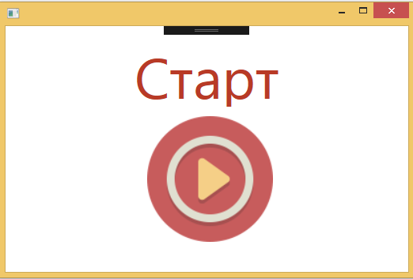

1. После нажатия на «Старт» пользователь попадает в «Главное меню»:

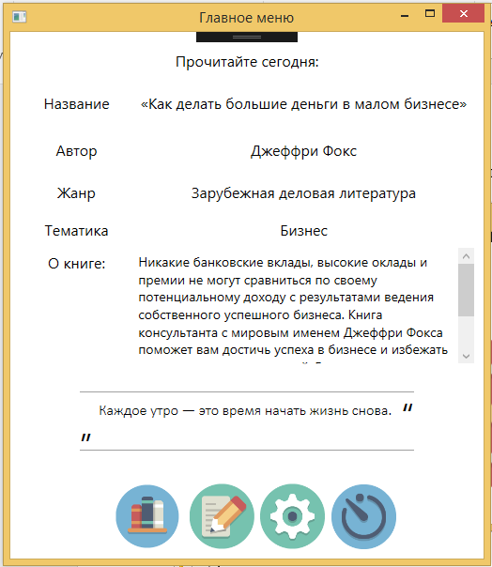

Здесь приложение предлагает пользователю прочитать книгу, информация о которой находится в локальной базе данных. Также, на экране высвечивается мотивирующая цитата, периодичность изменения которой пользователь может задать автоматически в настройках.

1. Каждые 100 секунд «Главное меню» перекрывает мотивирующая картинка, периодичность изменения которой также можно задать в настройках:

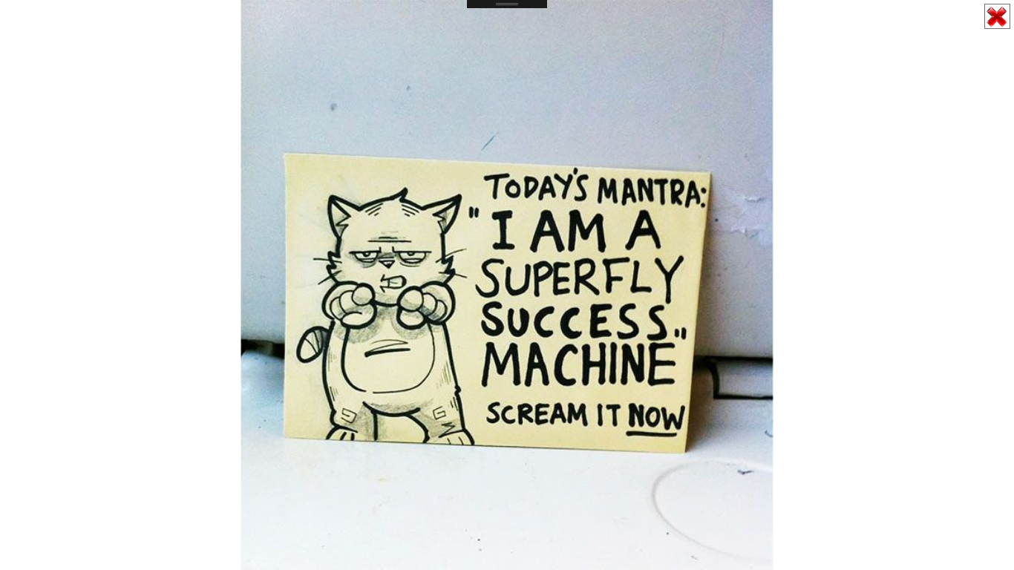

1. Выбрав первую иконку «Управление книгами», пользователь тем самым открывает новое окно, где ему предлагается выбрать книгу по жанру/тематике:

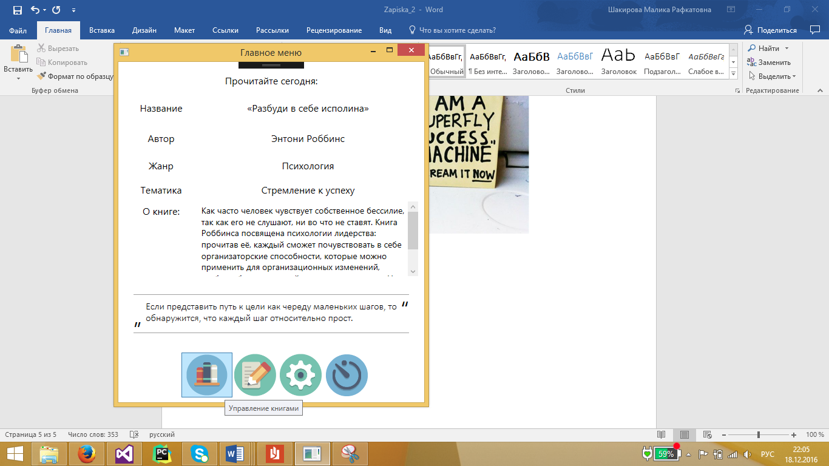

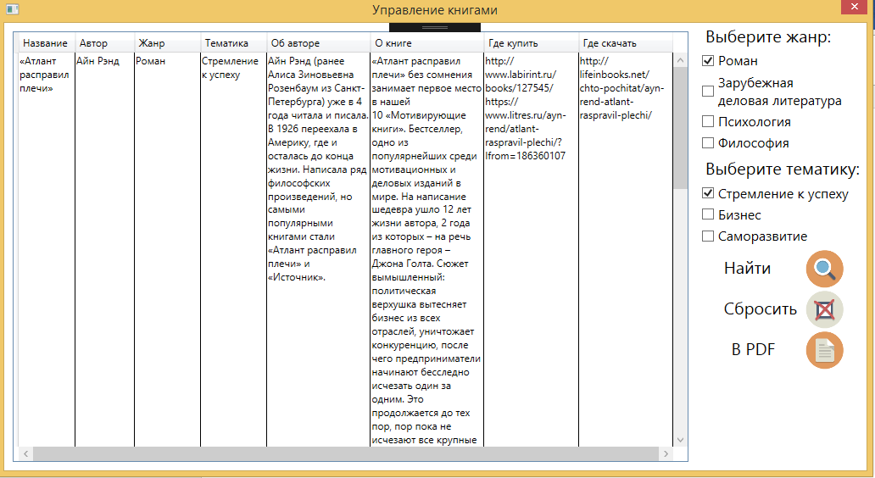

Более того, данную выборку книг пользователь сможет записать в PDF-формат.

1. При нажатии на кнопку «Планировщик событий» появляется новое окно, в котором пользователю предлагается добавить событие в свой ежедневник или удалить существующее:

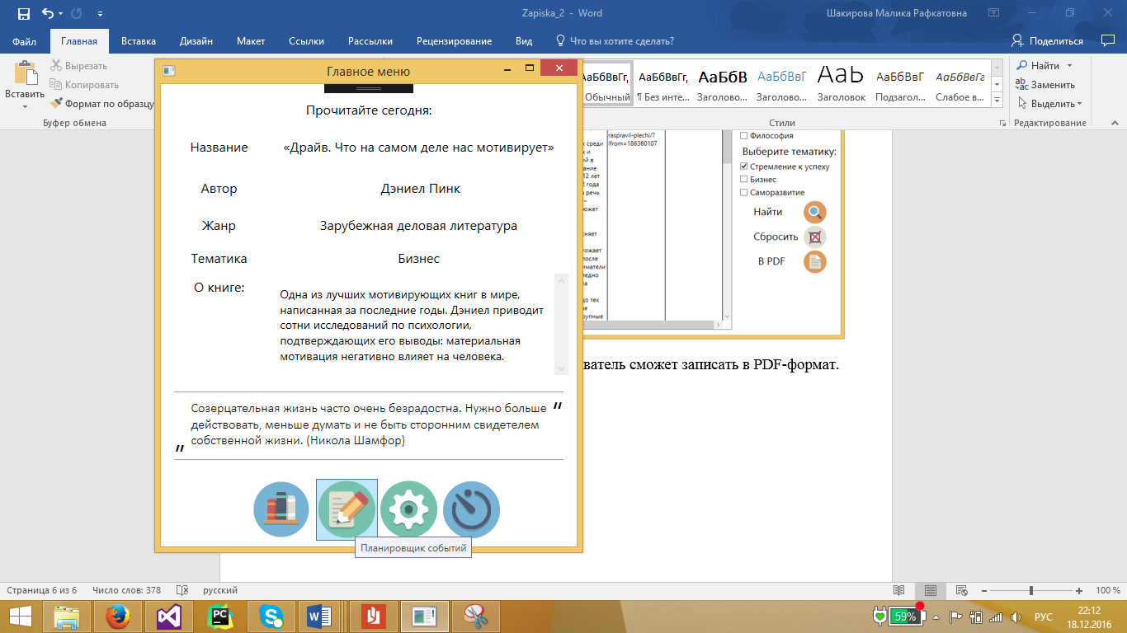

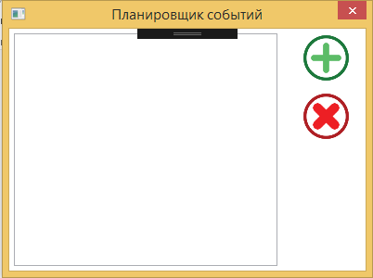

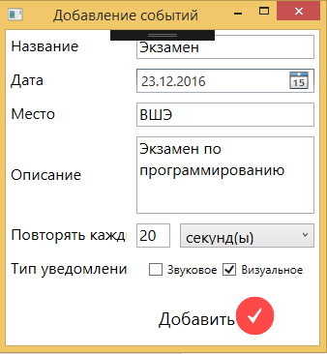

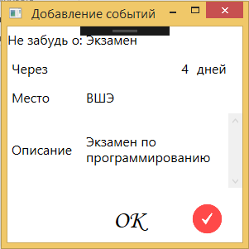

1. При выборе кнопки «Настройки» пользователь будет перенаправлен в новое окно, где можно менять все периодичности появления цитат, предлагаемых к прочтению книг и мотивирующих картинок. А также, он сможет запросто добавить свою собственную цитату:

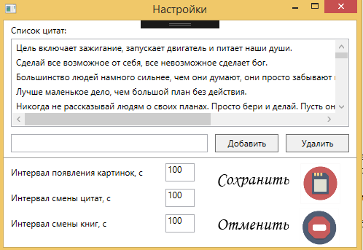

1. «Секундомер безделья» дает пользователю возможность следить за временем, которое он тратит на отдых или прокрастинацию:

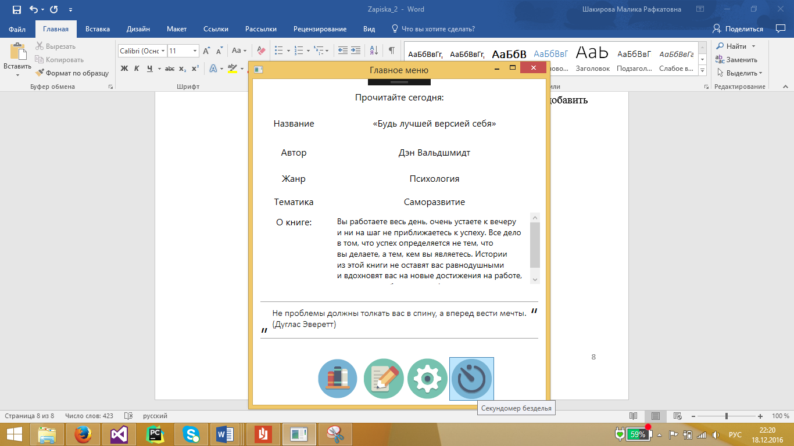

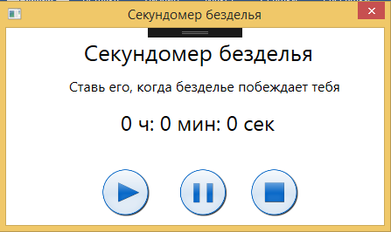

1. Строки 29 – 57 в BookshelfWindow.xaml.cs взяты из <http://stackoverflow.com/questions/25229503/findvisualchild-reference-issue>, строки 147-169 из <https://social.msdn.microsoft.com/Forums/fr-FR/0a7a360b-26e3-4dda-a175-8fb634ba52b9/how-to-export-data-from-datagrid-in-wpf-to-pdf-with-c-?forum=wpf>